HƯỚNG DẪN SỬ DỤNG CHƯƠNG TRÌNH QUẢN LÝ LUẬN VĂN TỐT NGHIỆP
- Đường dẫn trang web: https://buimaitramanh.id.vn/
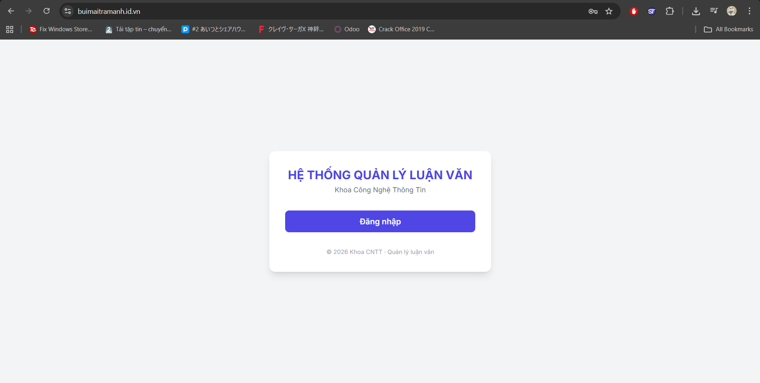
Giao diện khi truy cập vào đường link
- Hướng dẫn sử dụng đối với Thư ký (Admin):
- Trang chủ:
Email: admin123@gmail.com
Password: G7f$Kp9@qL2v!XsM
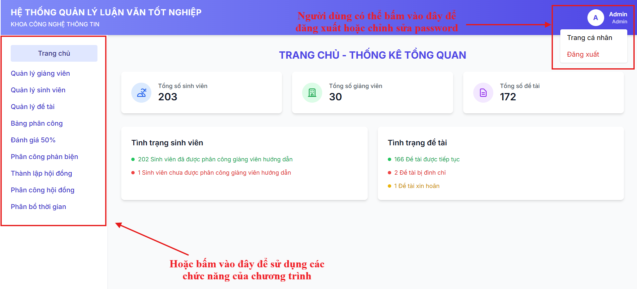
Giao diện trang chủ của Thư ký

- Chức năng quản lý giảng viên:
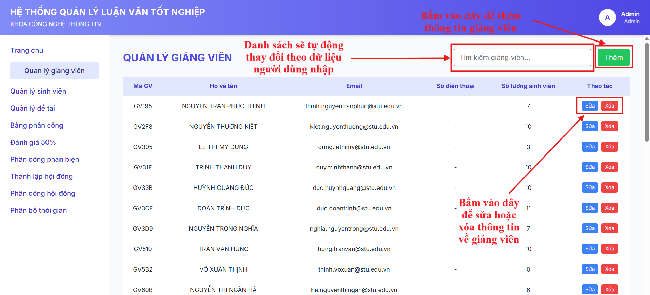
Giao diện chức năng Quản lý giảng viên
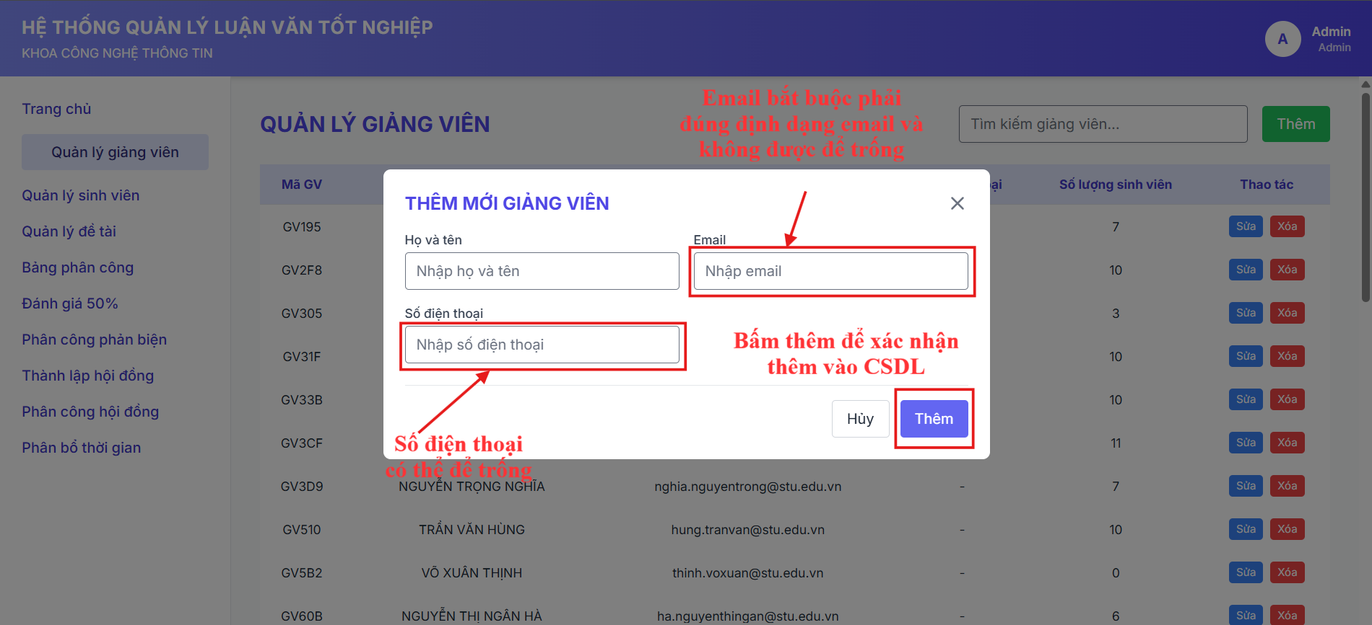
Mini form thêm thông tin giảng viên
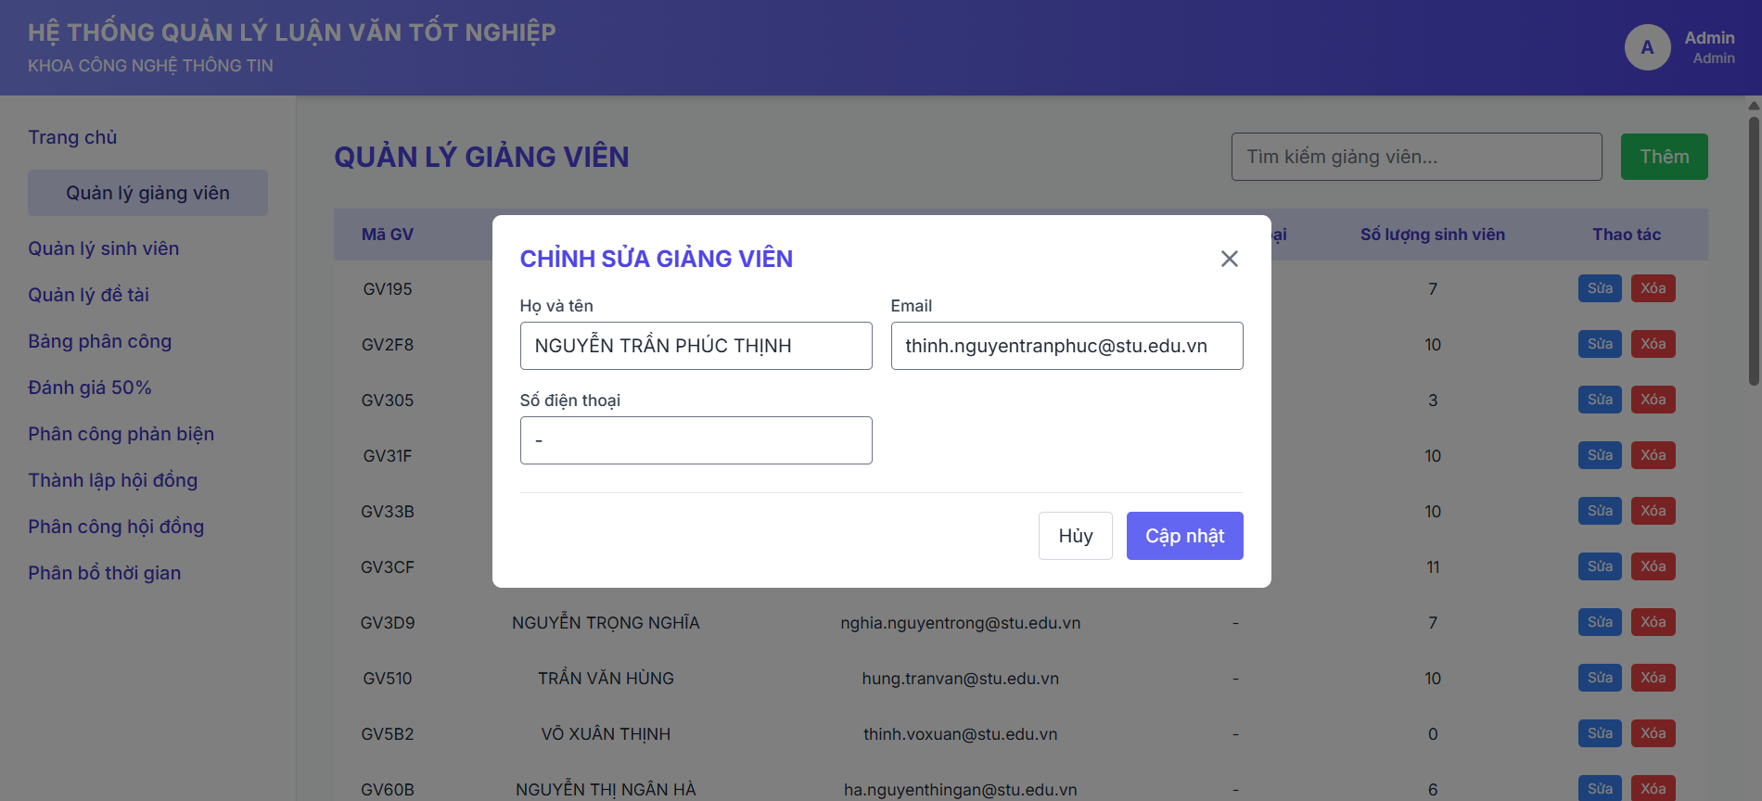
Mini form sửa thông tin giảng viên (giống với chức năng thêm)

- Chức năng quản lý sinh viên:
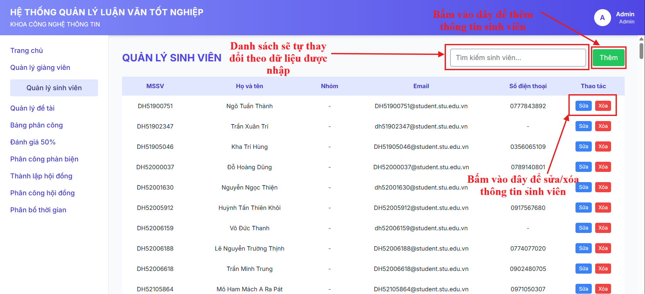
Giao diện chức năng Quản lý sinh viên
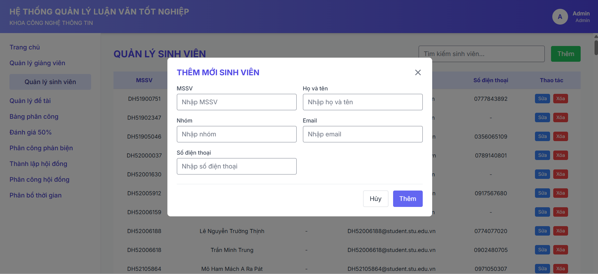
Mini form thêm thông tin sinh viên
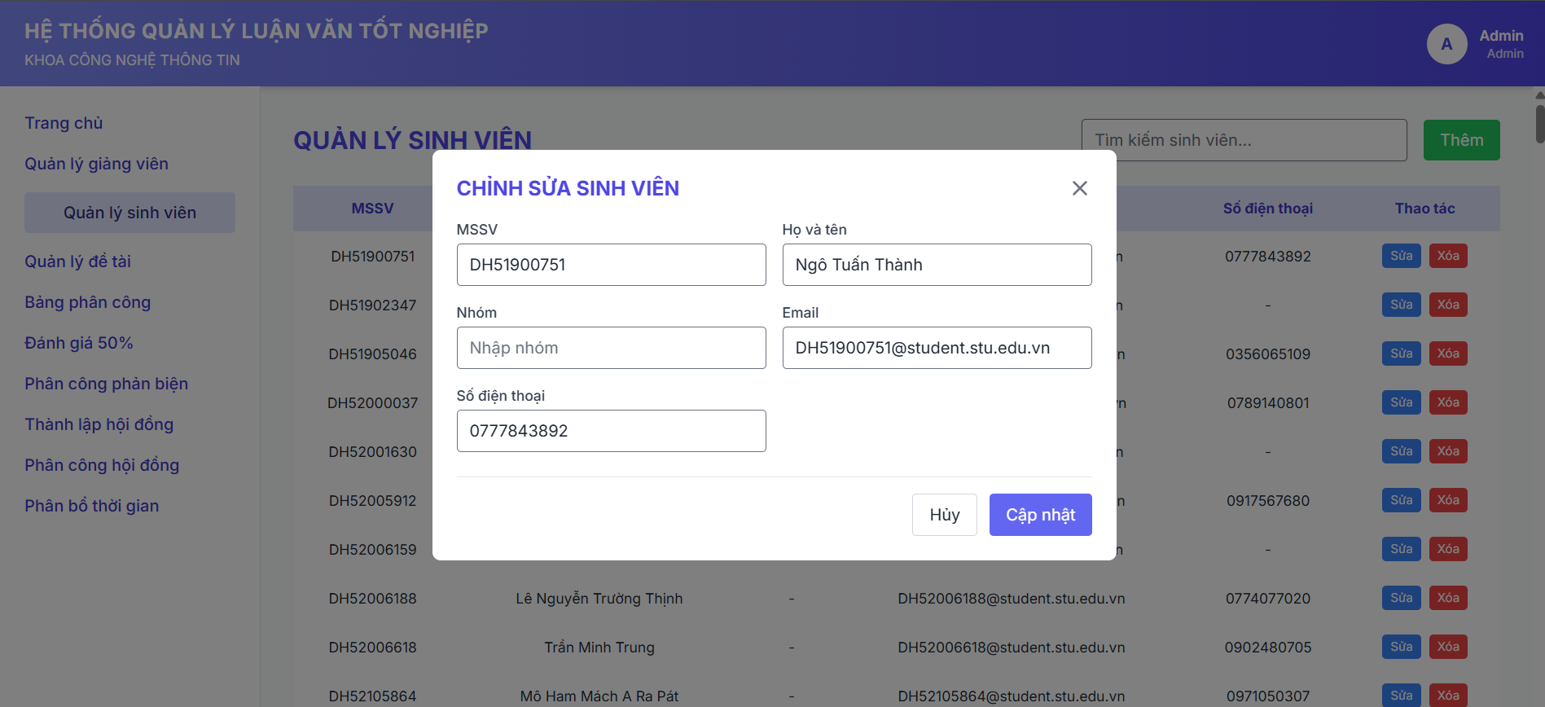
Mini form sửa thông tin sinh viên (giống với chức năng thêm)
- Chức năng quản lý đề tài:
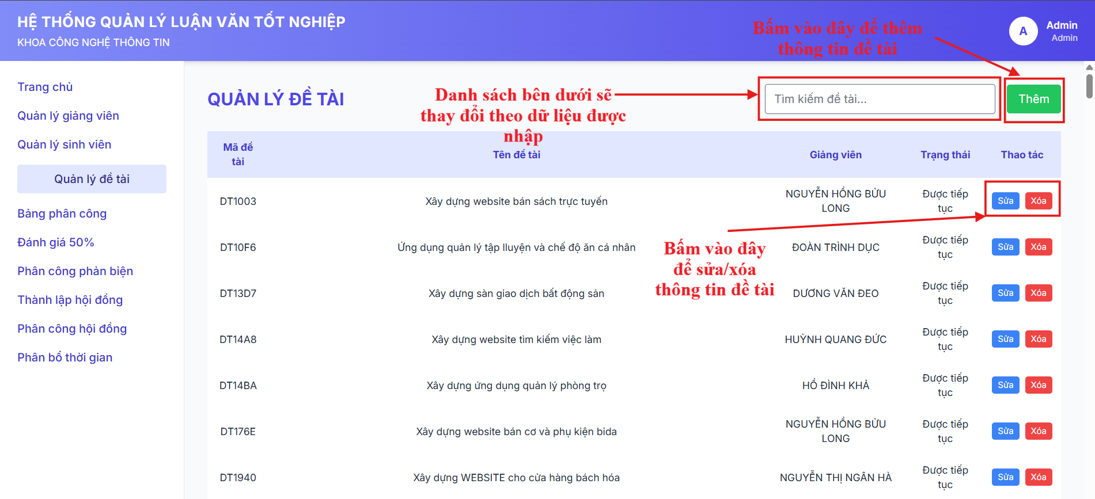
Giao diện chức năng Quản lý đề tài
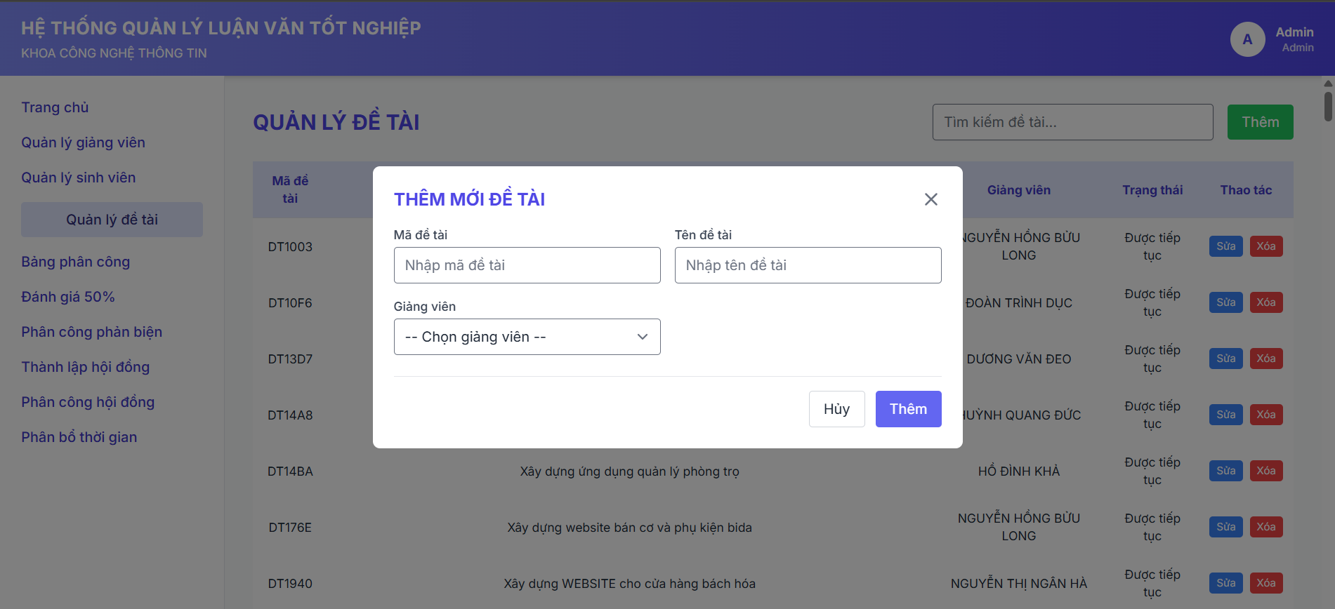
Mini form thêm thông tin đề tài
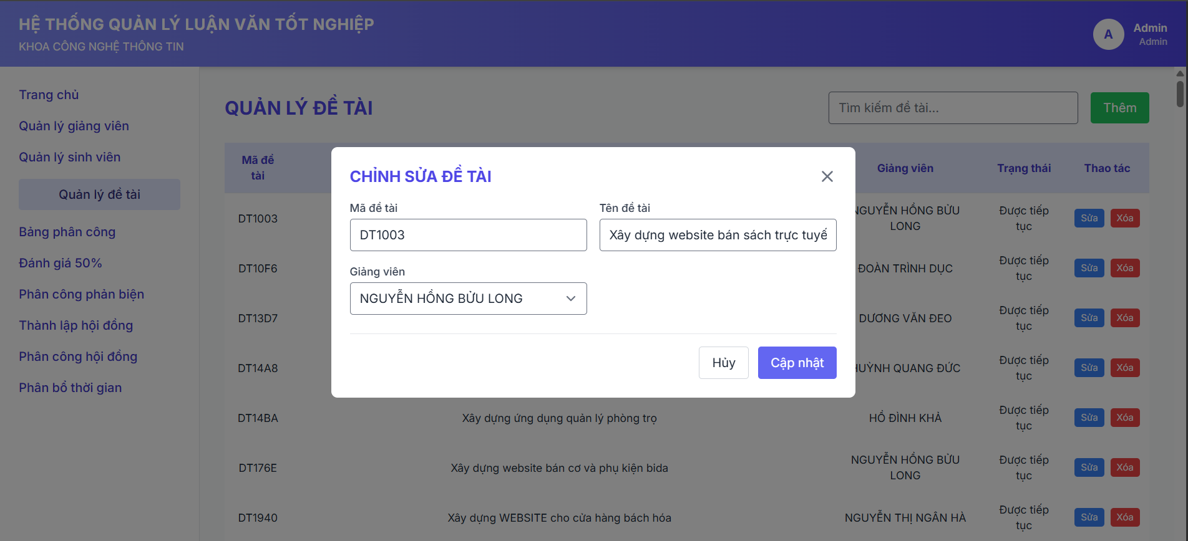
Mini form sửa thông tin đề tài (giống với chức năng thêm)
- Chức năng phân công đề tài:
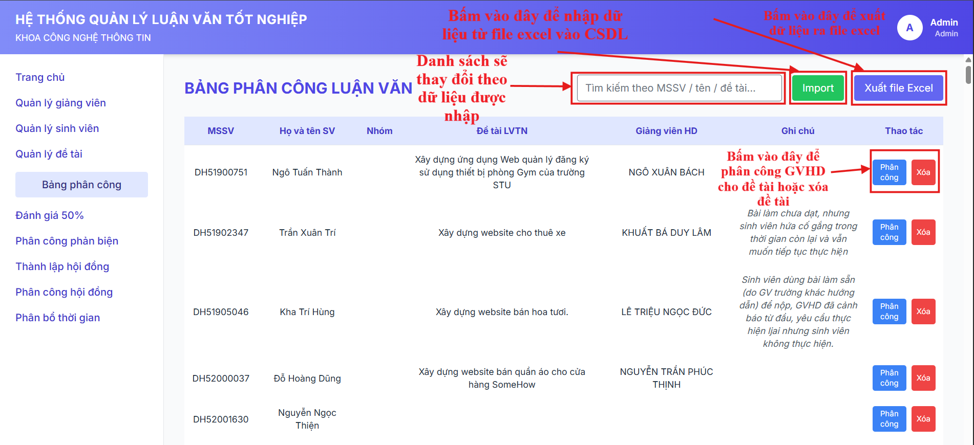
Giao diện chức năng Phân công đề tài
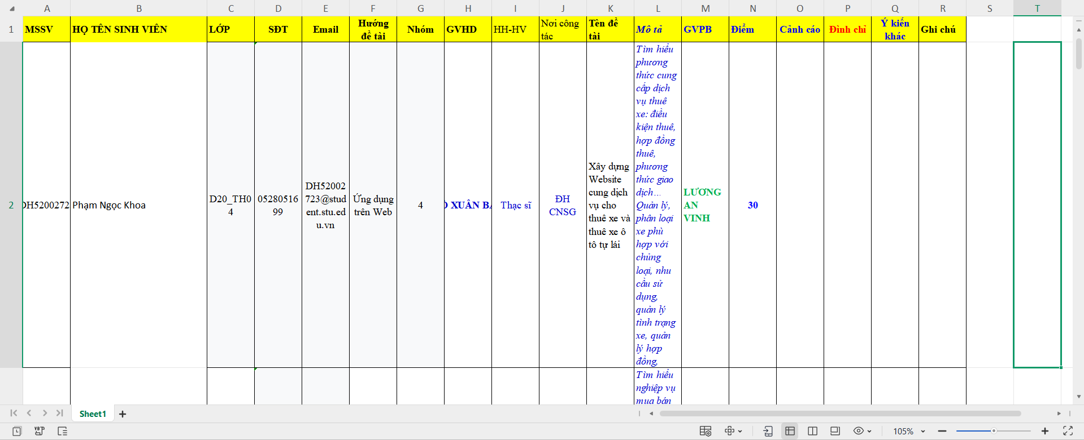
Yêu cầu về định dạng của file excel trước khi import
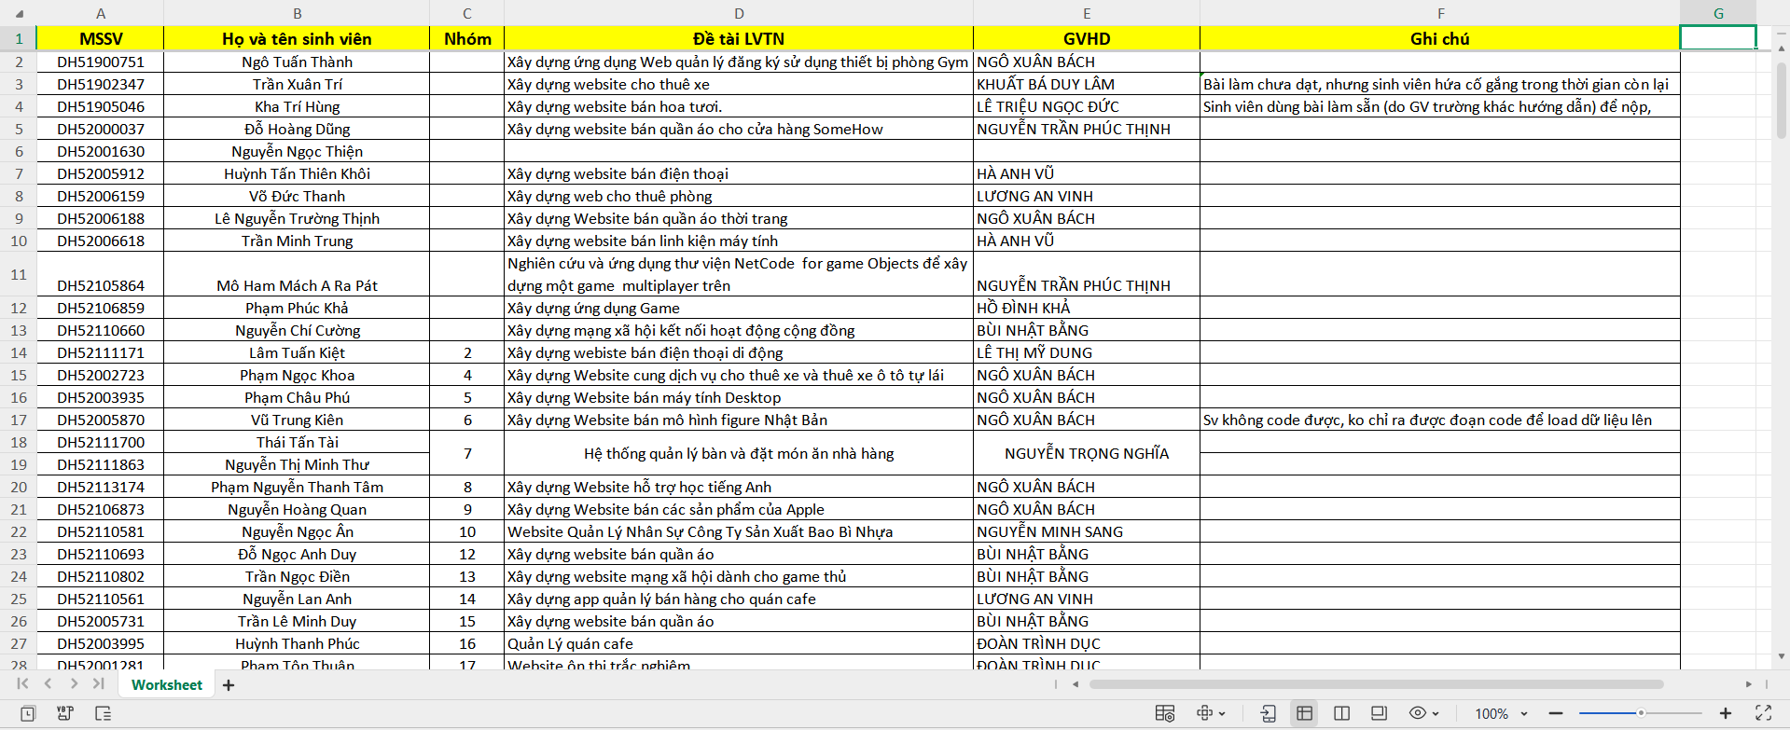
Định dạng file excel khi được xuất ra
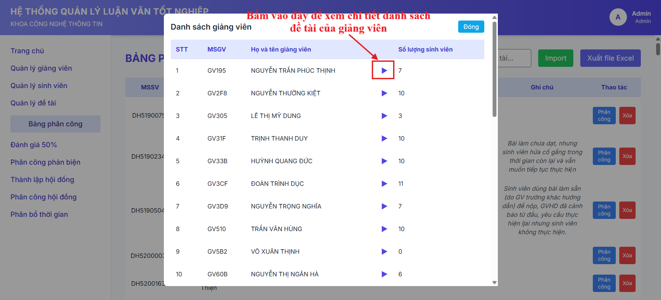
Giao diện phân công đề tài (Danh sách giảng viên)
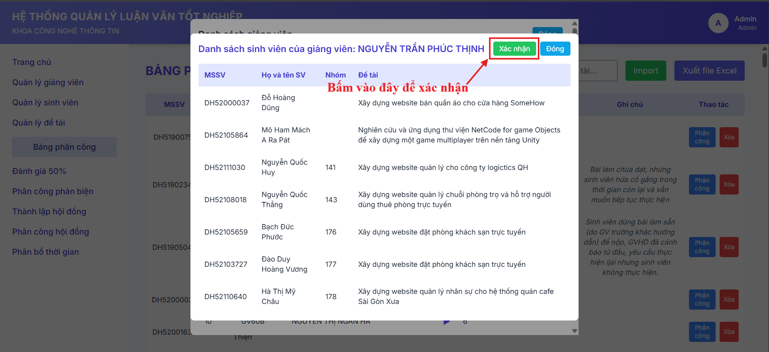
Giao diện phân công đề tài (Danh sách đề tài của giảng viên)

- Chức năng Xem điểm đánh giá 50%:
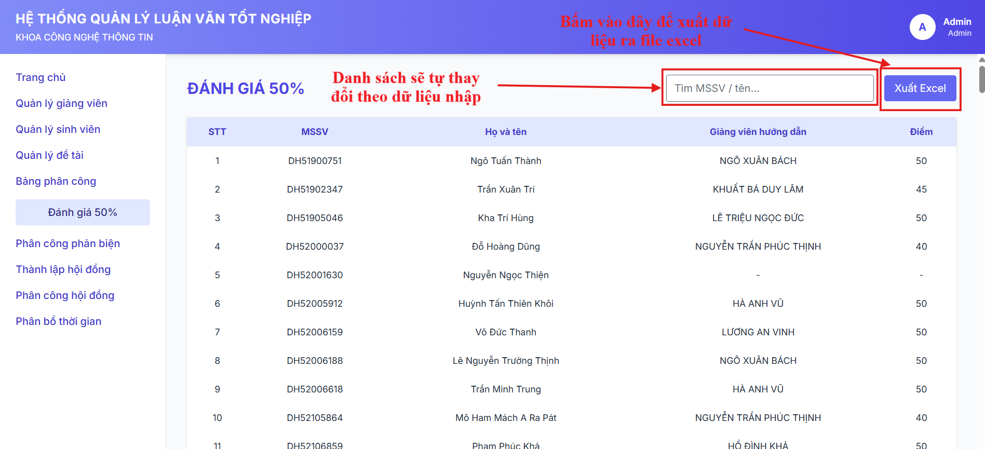
Giao diện Xem điểm đánh giá 50%
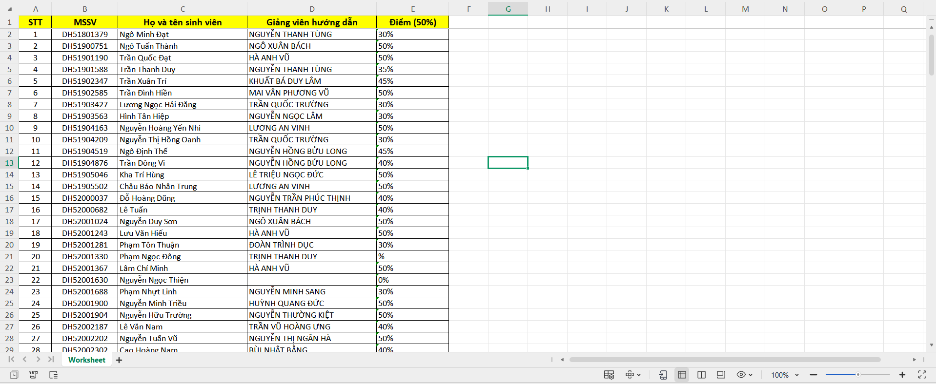
Định dạng file excel khi được xuất ra

- Chức năng Phân công phản biện:
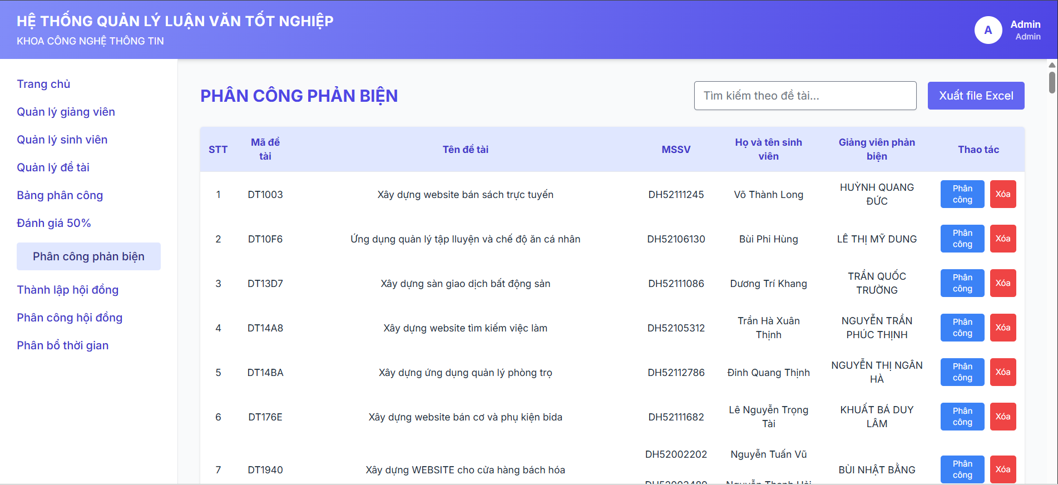
Giao diện chức năng Phân công giảng viên phản biện (Các chức năng giống với chức năng Phân công giảng viên hướng dẫn)
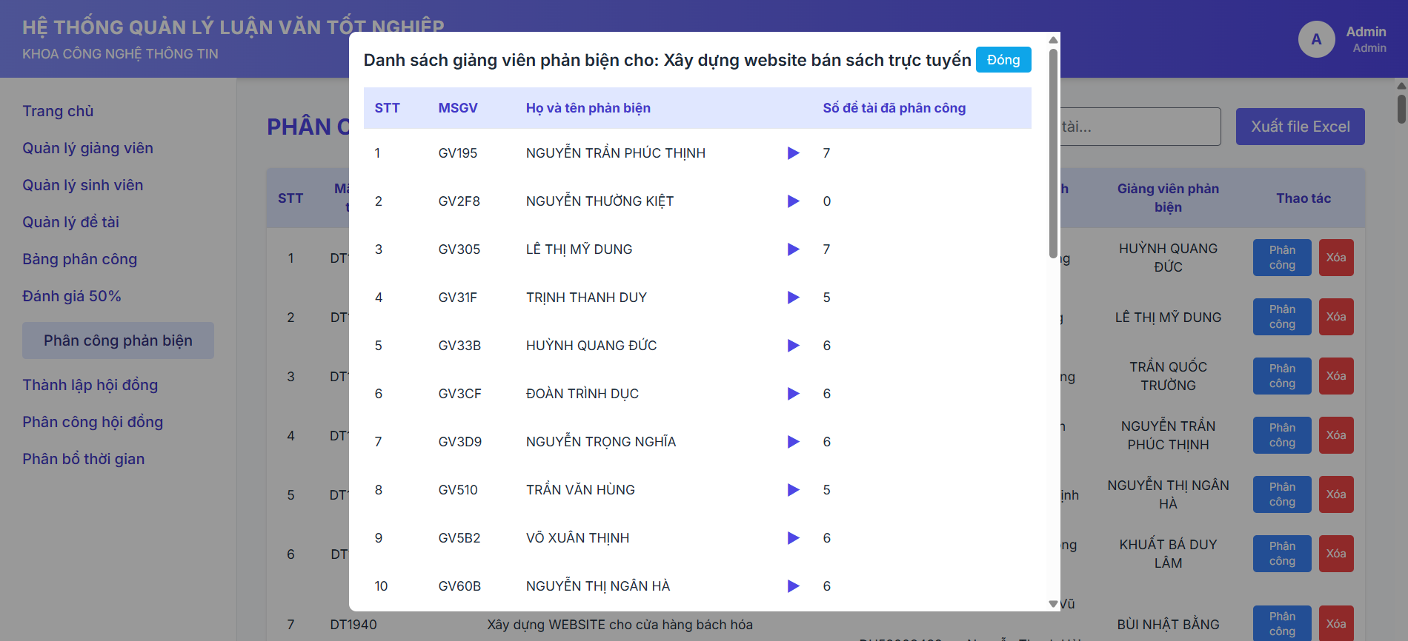
Giao diện phân công phản biện (Danh sách giảng viên)
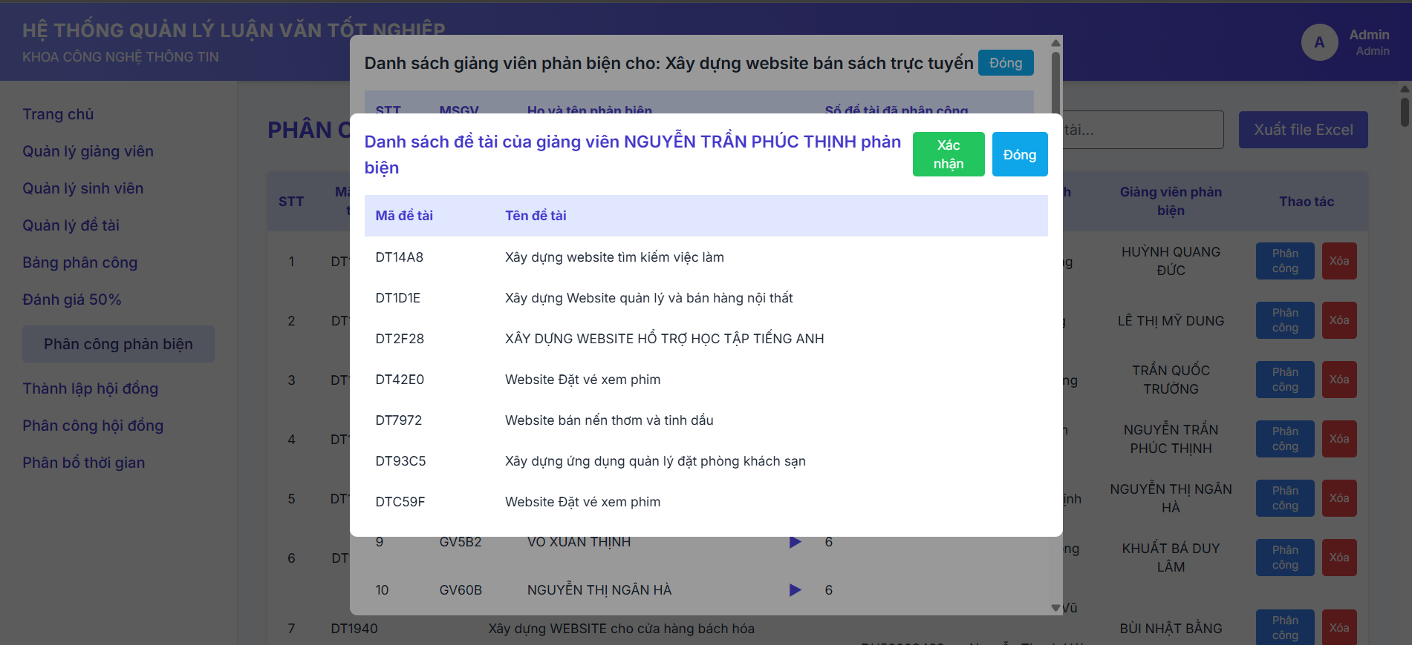
Giao diện phân công phản biện (Danh sách đề tài)
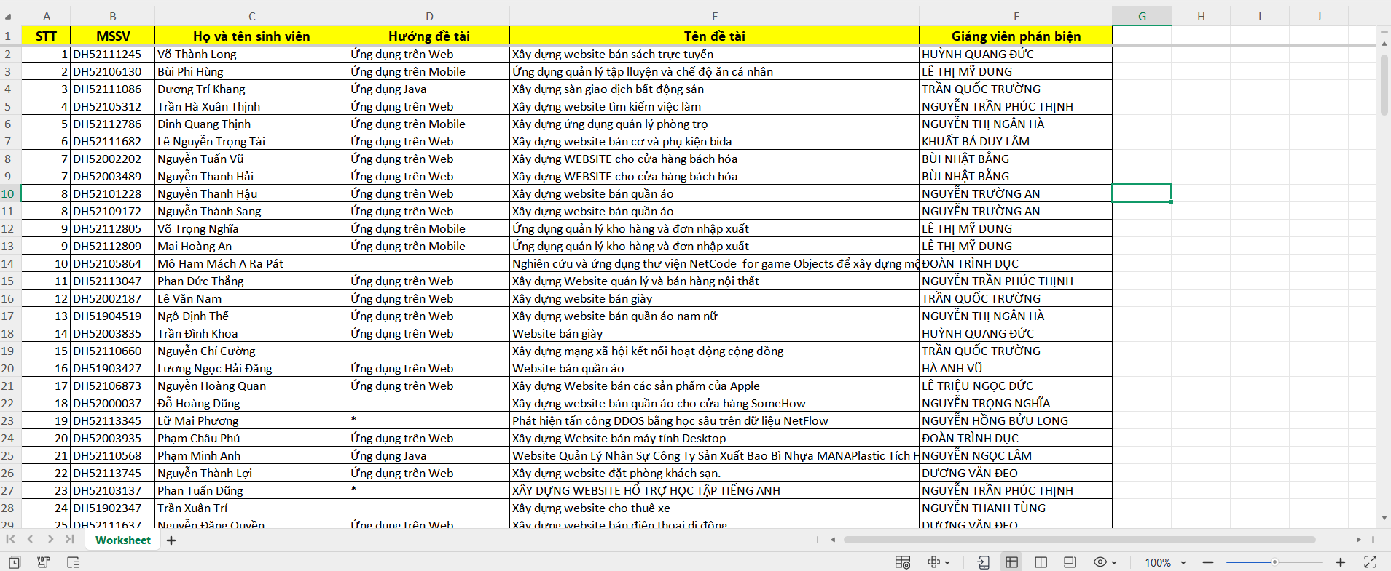Định dạng file excel khi được xuất ra

- Chức năng Thành lập hội đồng:
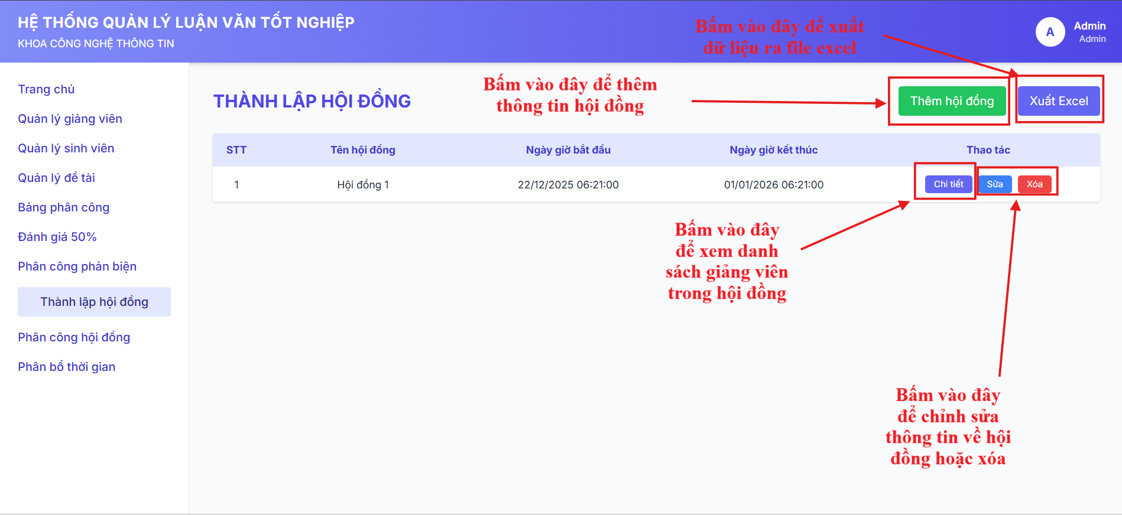
Giao diện chức năng Thành lập hội đồng
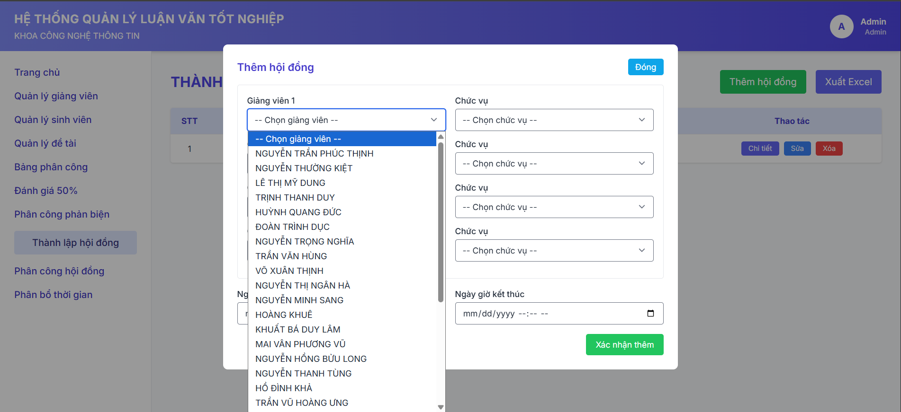
Giao diện thêm thông tin hội đồng (Giảng viên)
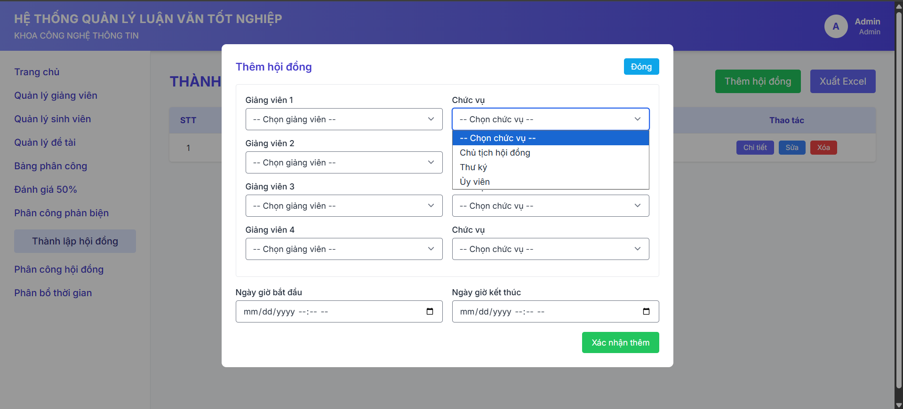
Giao diện thêm thông tin hội đồng (Chức vụ)
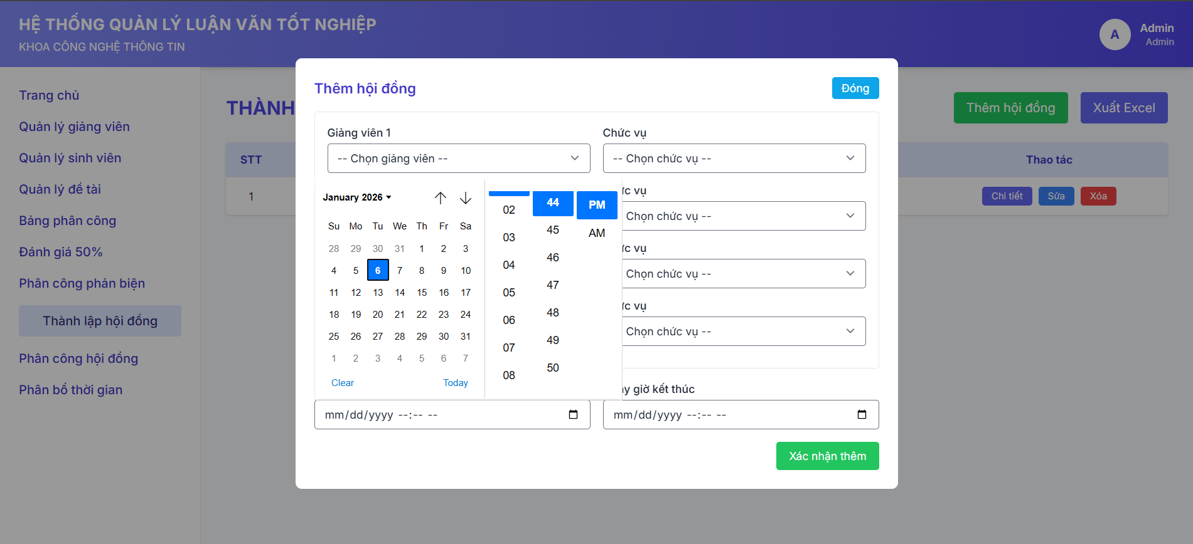
Giao diện thêm thông tin hội đồng (Thời gian)
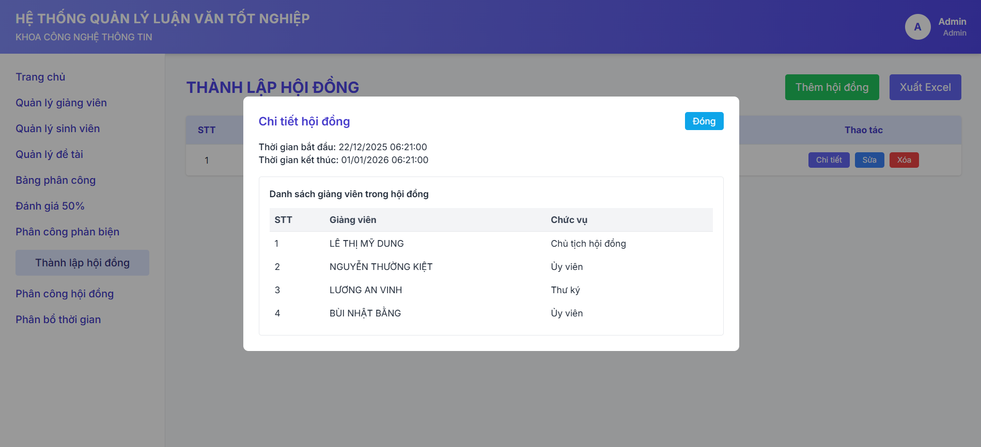
Giao diện chi tiết hội đồng
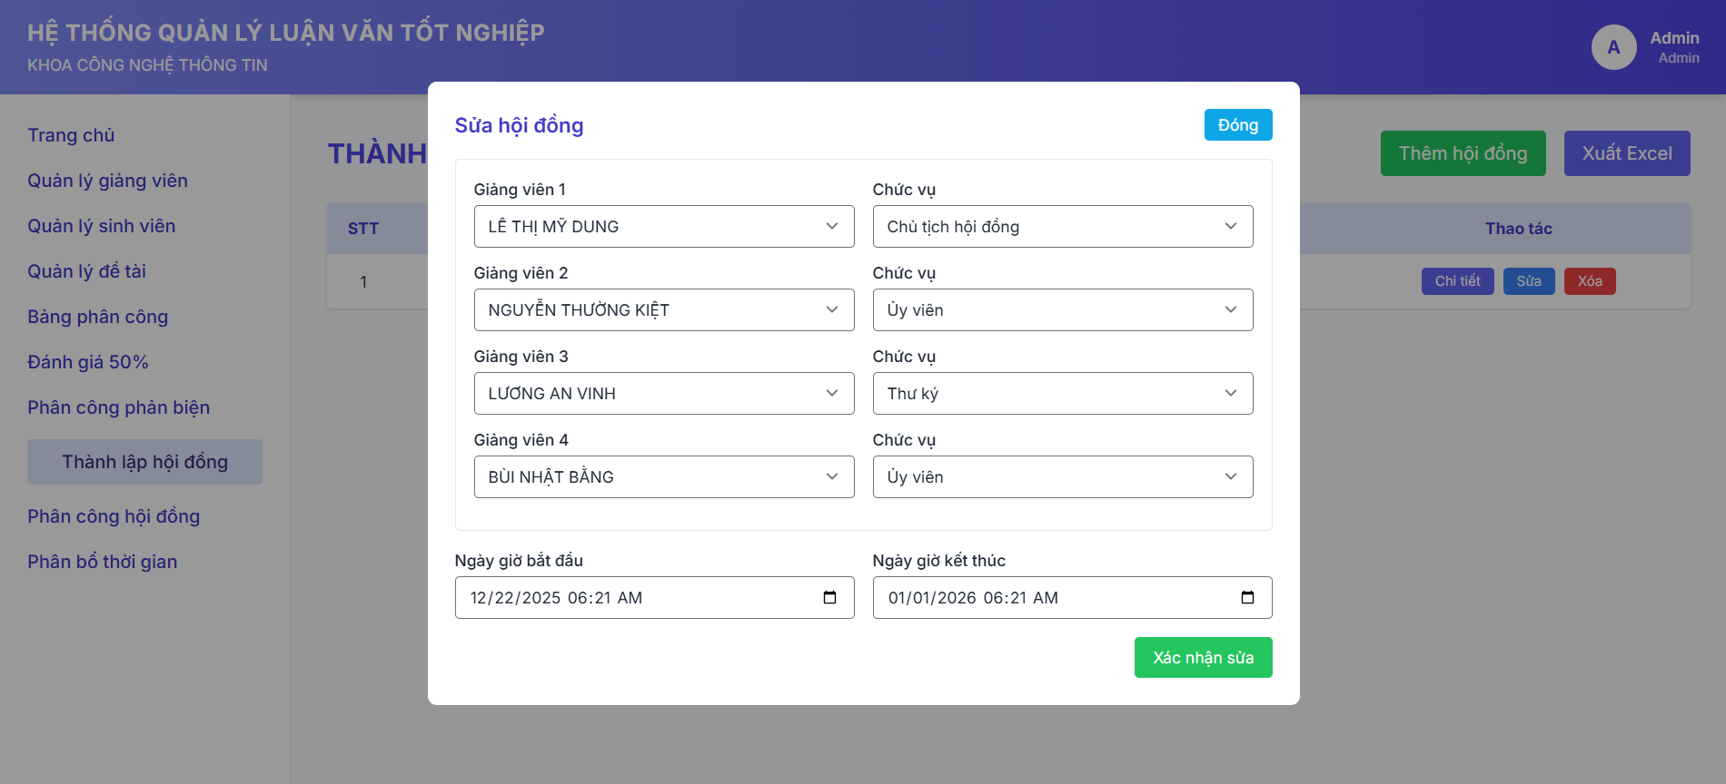
Giao diện sửa thông tin hội đồng (giống với chức năng thêm)
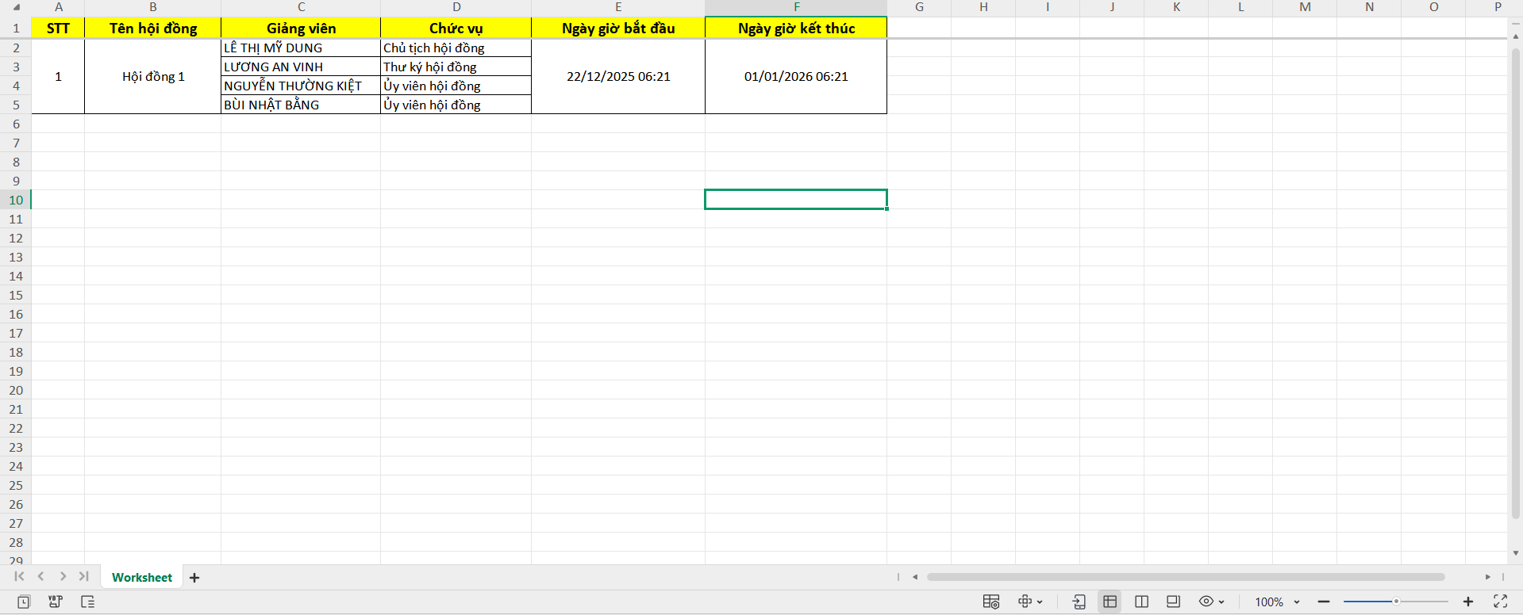
Giao diện file excel khi được xuất ra

- Chức năng Phân công hội đồng:
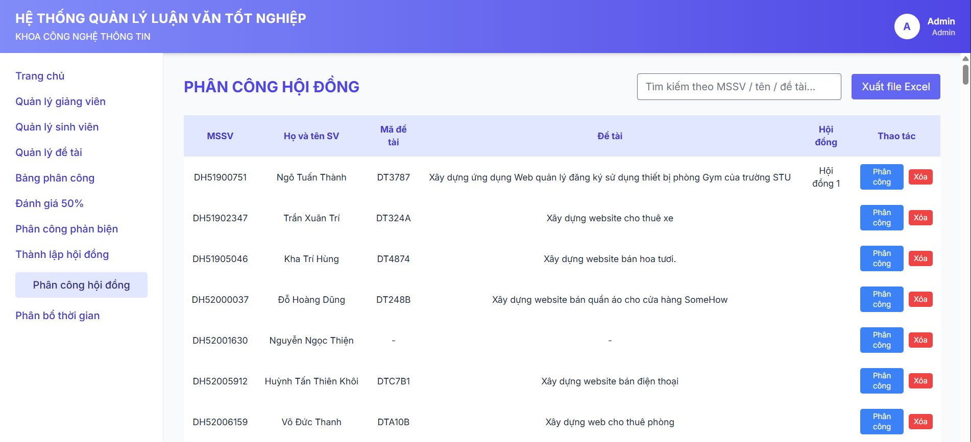
Giao diện chức năng Phân công hội đồng
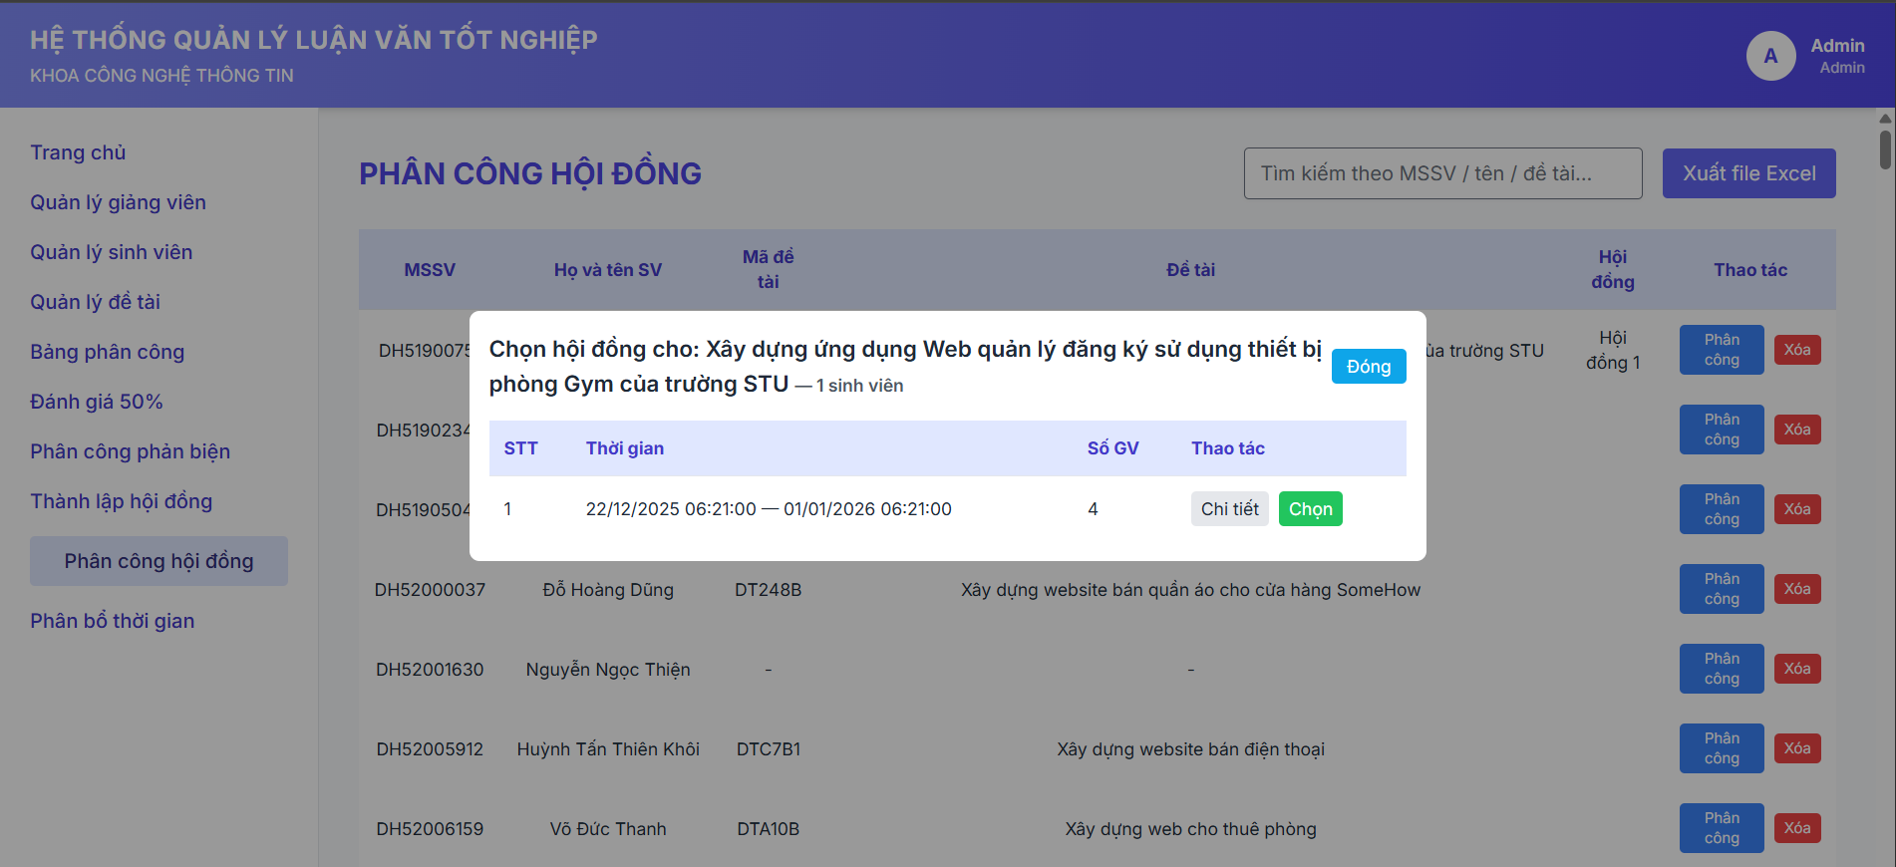
Giao diện phân công hội đồng
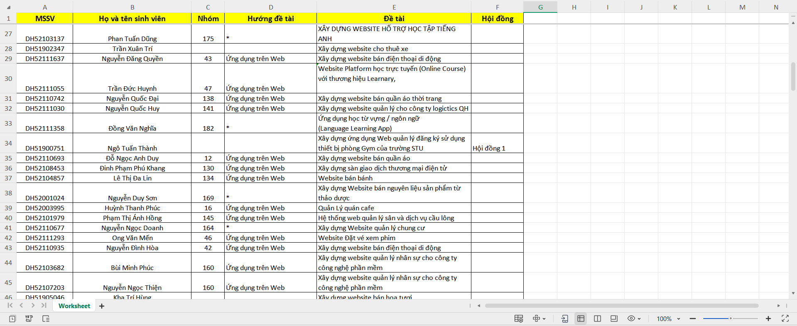
Định dạng file excel khi được xuất ra

- Chức năng Phân bố thời gian hoạt động:
Giải thích: Admin có thể điều chỉnh thời gian của các sự kiện được liệt kê để ràng buộc thời gian cho một số chức năng của giảng viên:
+ Chấm điểm 50%: Trong khoảng thời gian tương ứng, giảng viên có thể chấm điểm 50% cho sinh viên mình hướng dẫn. Khi giờ hệ thống nằm ngoài khoảng thời gian này, giảng viên sẽ không thể chấm điểm 50% mà chỉ có thể xem.
+ Chấm điểm phản biện: Trong khoảng thời gian tương ứng, giảng viên có thể chấm điểm phản biện cho sinh viên mình được phân công phản biện. Khi giờ hệ thống nằm ngoài khoảng thời gian này, giảng viên sẽ không thể chấm điểm phản biện mà chỉ có thể xem.
+ Chấm điểm hướng dẫn: Trong khoảng thời gian tương ứng, giảng viên có thể chấm điểm hướng dẫn cho sinh viên mình được phân công hướng dẫn. Khi giờ hệ thống nằm ngoài khoảng thời gian này, giảng viên sẽ không thể chấm điểm hướng dẫn mà chỉ có thể xem.
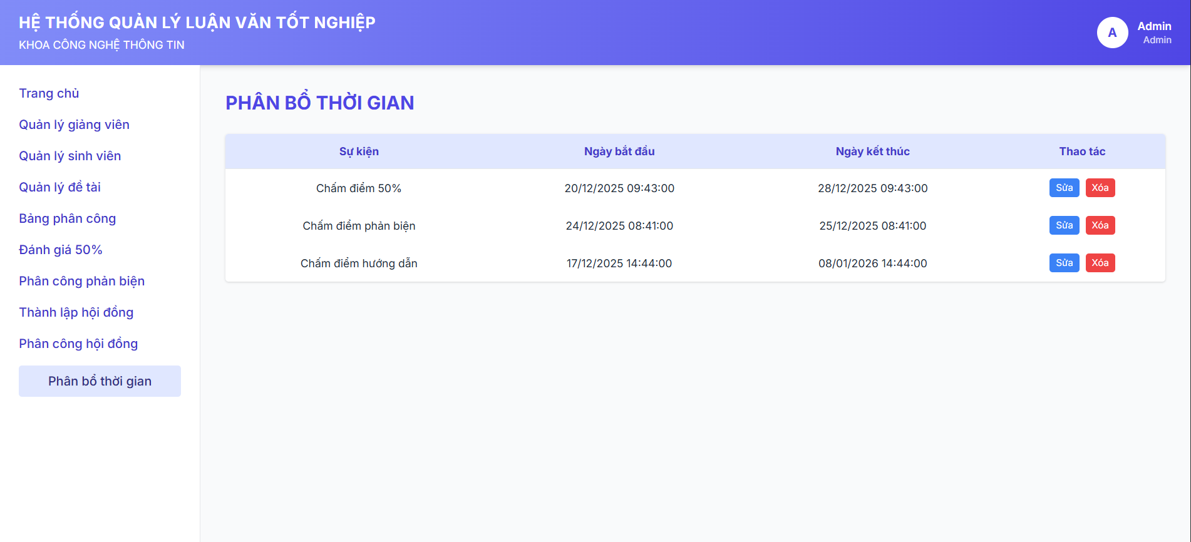
Giao diện chức năng Phân bố thời gian
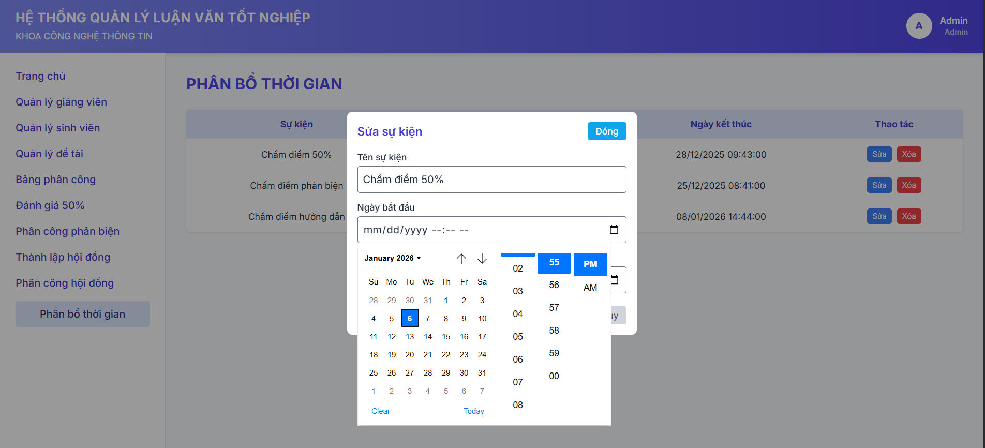
Giao diện sửa thời gian sự kiện

